|  |  |  |
| --- | --- | --- |
| **Le temps** | **Le calendrier : Analyse détaillée de la grille mensuelle** | **CP** |

|  |  |  |  |  |  |  |  |  |  |  |  |  |  |  |  |
| --- | --- | --- | --- | --- | --- | --- | --- | --- | --- | --- | --- | --- | --- | --- | --- |
|  | | **decembre** | | | | | | | | | **2018** | | | | |
| lundi | | mardi | | | mercredi | | jeudi | | vendredi | | samedi | | | dimanche | |
|  | |  | | |  | |  | |  | |  | | |  | |
| 3 | |  |  | |  |  |  |  |  | |  | | |  | |
|  | | |  | |  | |
| 10 | |  | |  |  | |  |  |  | |  |  | |  | |
|  | | |  | |  | | |
| 17 | |  | | |  |  |  |  |  |  |  | |  |  |  |
|  | |  | |  | |  | | |  | |
| 24 |  |  | |  |  | |  | |  | |  | | |  |  |
|  | |  | | |  | |
| 31 | |  | | |  | |  | |  | |  | | |  | |
|  | |  | | |  | |  | |  | |  | | |  | |

**Activités sur le calendrier :**

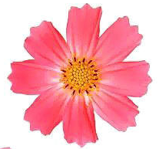

Laclassedeludivine.

eklablog.com

1. 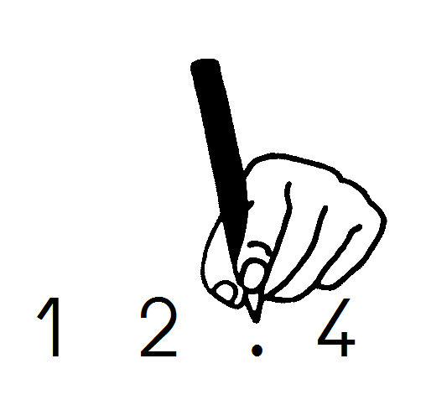Complète la grille du mois de décembre.
2. 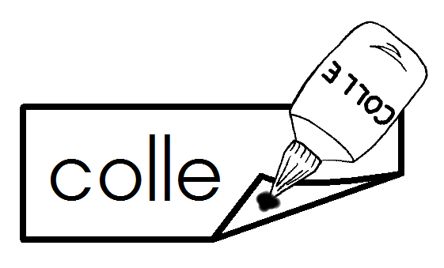Colle les événements importants du mois de décembre.
3. 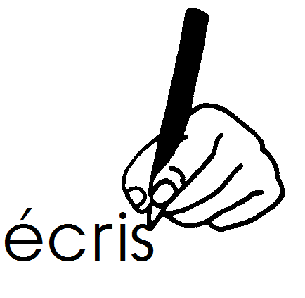Réponds aux questions suivantes :

|  |  |  |
| --- | --- | --- |
| 1. **Combien y a – t – il de jours au mois de décembre ?** | | Il y a __ jours en décembre. |
|  | 1. **Combien de jours es-tu resté(e) à ta maison ?** | Je suis resté(e) __ jours à ma maison. |
|  | 1. **Combien de jours as-tu été en classe ?** | Je suis allé(e) __ jours en classe. |
| 1. **Combien y a–t–il de lundis dans le mois ?** | | Il y a ___ lundis dans le mois. |

1. sRegarde le calendrier en colonnes et **p**complète le tableau de la météo suivant :

|  |  |  |  |  |  |  |  |
| --- | --- | --- | --- | --- | --- | --- | --- |
| 9**Compte le nombre de jours** |  |  |  |  |  |  |  |
| soleil | éclaircies | nuages | pluie | vent | neige | gelée |
| _____ | _____ | _____ | _____ | _____ | _____ | _____ |

✁

|  |  |  |  |  |  |  |  |  |  |  |  |  |  |
| --- | --- | --- | --- | --- | --- | --- | --- | --- | --- | --- | --- | --- | --- |
| 21 |  | 22 |  | 25 | Fehozzr2005 | 6 | N1 |  |  |  |  |  |  |
| **C’est l’hiver** | | **Vacances** | | **C’est Noël** | | **Saint-Nicolas** | |  | |  | |  | |